СПАРТАКИАДА КМРК
СТРЕЛЬБА
(результаты)

ЮНОШИ  1 место МТ/ТП/ТР/ИХТ – 1152 очка  2 место СМ/ХМ – 1144 очка  3 место СВ/ПР – 1127 очков  4 место СР/СЭ – 1013 очков  5 место ИС/ССА/АБД – 963 очка  6 место ОП/АТ – 433 очка |  | 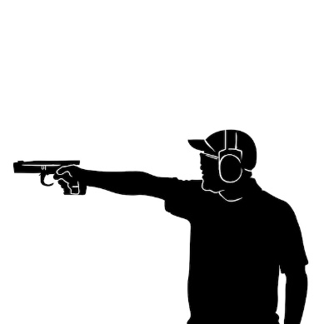
ЛУЧШИЕ ЛИЧНЫЕ РЕЗУЛЬТАТЫ
1 место – Зорин Максим 120 очков (24-СВ-21)
2 место – Гаевский Кирилл 118 очков (23-ТР-12)
3 место – Нечаев Владимир 116 очков (21-МТ-14)
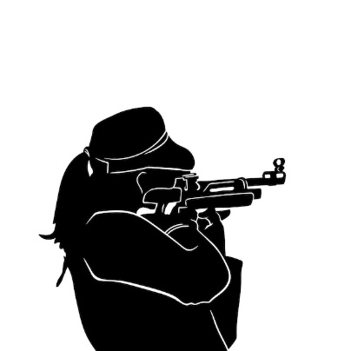 | ДЕВУШКИ  1 место - МТ/ТП/ТР/ИХТ – 429 очков  2 место - ИС/ССА/АБД – 393 очка  3 место – БУ – 361 очко  4 место – СР/СЭ – 267 очков  5 место – ОП/АТ 236 очков
ЛУЧШИЕ ЛИЧНЫЕ РЕЗУЛЬТАТЫ
1 место – Дергачева Елизавета 169 очков (24-АБД-11)
2 место – Лобановская Анна – 107 очков (24-БУ-11)
3 место – Митякина Алина – 98 очков (24-СР-11)

Поздравления победителям и призерам!

